|  |  |  |  |
| --- | --- | --- | --- |
| DOCENTE | ALEXANDER VELASQUEZ | | |
| ESTUDIANTE |  | | |
| CURSO | 8 RELIGION II | FECHA ENTREGA |  |

**1- ¿Qué es un mito?**

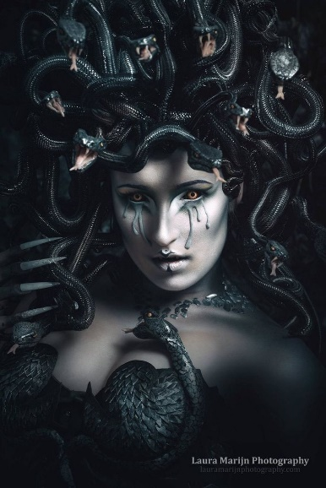Es la narración de la actuación memorable de personajes extraordinarios en un tiempo lejano, anterior a la historia, relacionado con el tiempo de la creación del mundo. El mito es una explicación no tradicional de los fenómenos de la naturaleza y de nuestros orígenes, en los cuales se hermana lo religiosos y lo mágico para explicarlos.

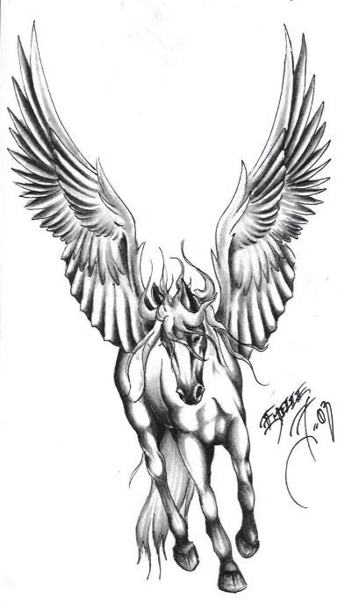Los mitos forman parte del sistema religioso de una cultura, en la cual se suele incluir los relatos sobre la creación de un pueblo, el comienzo de su mundo y los hechos extraordinarios que afectaron a sus antepasados. Su función es otorgar un respaldo narrativo a las creencias fundamentales de la comunidad.

**Los personajes**

Los personajes de los mitos son siempre dioses o seres superiores a los hombres que influyen en el destino de estos. Si hay presencia de humanos, generalmente no se les identifica, sólo se les menciona como un colectivo a no ser que se relacione directamente con los dioses, como ocurre con la mitología griega. En estos relatos encontramos también que de dichos dioses nacen semidioses (mitad seres humanos mitad dioses) los que tienen una parte de perfección y otra de debilidad.

**2- ¿Qué es una leyenda?**

Es una narración breve que se transmite de forma oral, cuyo propósito o intención es explicar los hechos, tradiciones y costumbres de un pueblo de forma sobrenatural o fantástica. Este tipo de relato se caracteriza por formar parte del folclor y tradiciones de un pueblo determinado.

La leyenda, a diferencia del mito, parte de**situaciones históricamente verdaderas**, se relaciona con una **época y un lugar determinado**(posteriores a la creación) y relata la historia de **personajes reales**.

A pesar de estas diferencias, la leyenda, al igual que el mito, incorpora elementos de ficción, propios de la tradición oral de un pueblo y el narrador, es decir, el relato ha quedado desvirtuado por el correr del tiempo al circular de boca en boca.

Las leyendas son generalmente anónimas, es decir que no se sabe quién las creó. El narrador de la leyenda es cercano y a veces para dar mayor verosimilitud a lo que cuenta, finge haber estado presente, ser un casi un testigo del hecho narrado.

Lee los siguientes textos:

PEGASO: era un caballo con alas que nació de la sangre de la Gorgona Medusa, cuando Perseo le cortó la cabeza. Vivía en el monte Helicón; al poco tiempo de nacer dio una coz en una roca del monte y en ese lugar surgió una fuente que sirvió de inspiración a los dioses y por eso, desde entonces, las musas lo cuidaban y alimentaban en invierno cuando no tenía hierba para comer. Como era un caballo mágico muchos hombres quisieron poseerlo pero ninguno podía atraparlo. Hasta que llegó Belerofonte, príncipe de Corinto, que le pidió ayuda a la diosa Atenea para capturar a Pegaso y ésta le regaló unas bridas de oro con las que sería fácil domar a Pegaso. Belerofonte fue con las bridas al prado preferido de Pegaso donde lo encontró paciendo tranquilamente y cuando se le acercó se dejó montar sin resistirse. Pegaso ayudó a triunfar a Belerofonte en sus aventuras contra la Amazonas y la Quimera. Desgraciadamente Belerofonte se volvió muy orgulloso y se paseaba montando en Pegaso diciendo que podía volar como los dioses. Un día se atrevió a subir al monte Olimpo y cuando lo vio Zeus, el padre de todos los dioses, se enfadó mucho y lo castigó haciendo que una mosca picara a Pegaso que tiró a Belerofonte anda solo por el mundo, rechazado por los dioses, sin poder hablar con nadie.

Responde las preguntas de acuerdo a la lectura del texto “Pegaso”

1. Pegaso nació de:

a. La sangre de Gorgona Medusa

b. Helicón

c. Perseo

d. Belerofonte, príncipe de Corinto

1. Se dieron cuenta de que Pegaso era mágico porque:
   1. Surgió una fuente desde donde pateó
   2. Aceptó unas bridas de oro
   3. Fue cuidado por las musas
   4. Era tranquilo, pero no se dejaba montar
2. Pegaso era:

a. Un caballo

b. Un dios

c. Un hijo de Zeus

d. Un hijo de Atenea

1. Belerofonte era:
   1. Egoísta
   2. Ambicioso
   3. Incrédulo
   4. d. Orgulloso
2. Con la picada de la mosca, Pegaso:
3. Murió
4. Volvió a pastar al campo
5. Se quedó con Zeus
6. Acompañó a Belerofonte
7. ¿Por qué querían poseer los hombres a Pegaso?

1. Porque era un caballo
2. Porque era un caballo mágico
3. Porque corría rápidamente
4. Porque simplemente les gustaba
5. ¿Qué hizo que Pegaso tirara a Belerofonte al suelo?
6. El enojo
7. Una mosca que envió Zeus
8. La rabia de Pegaso que no quería ser montado
9. Ninguna de las anteriores
10. El texto anterior es:
    1. Una leyenda
    2. Un mito
    3. Un poema
    4. Un cuento

**II**. COMPLETA LA ACTIVIDAD

EL SOMBREÓN

ES: ________________________________________________________________________________________

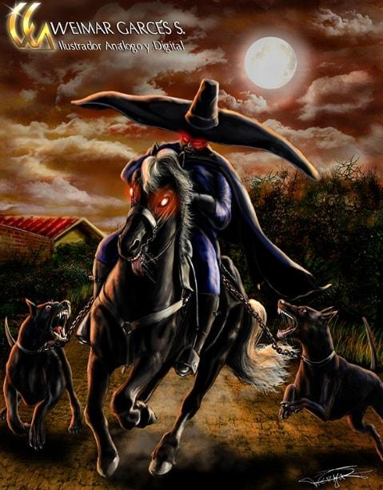

EL SILBÓN

ES_________________________________________________________________________________________________________________________________

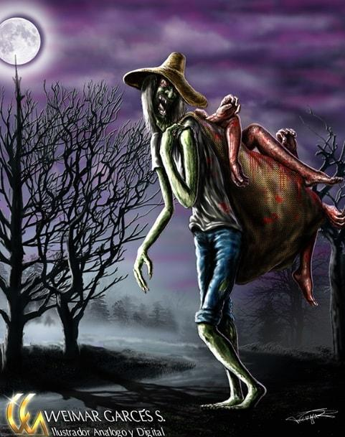

EL MOHAN

ES_________________________________________________________________________________________________________________________________

B. Ubica mas mitos y leyendas en las diferentes regiones de nuestro pais , realiza un cuadro comparativo de ello

|  |  |  |  |
| --- | --- | --- | --- |
| Mito | leyenda | region | Descrpción |
|  |  |  |  |
|  |  |  |  |
|  |  |  |  |
|  |  |  |  |
|  |  |  |  |

c. dibuja

en un 8vo de cartulina blanca y escribe si el pertenece a un mito o leyenda .

**ESCRIBELA**

